XY

Sistema Z
Manual de usuario

2010

Tabla de contenido

Tabla de contenido 2
Introducción 3
Acceder al sistema 3
Buscar un expediente 4
Registrar un expediente 6

Introducción
Este documento presenta la interfaz del Sistema Z para permitir al usuario registrar y consultar sus expedientes.

Acceder al sistema
Se accede a través de la siguiente URL:
http://<servidor>/SistemaZ
donde <servidor> debe ser reemplazado por el servidor donde se encuentra instalado el sistema (por ejemplo http://localhost/SistemaZ). Se cargará la página de login como se muestra en la siguiente figura:
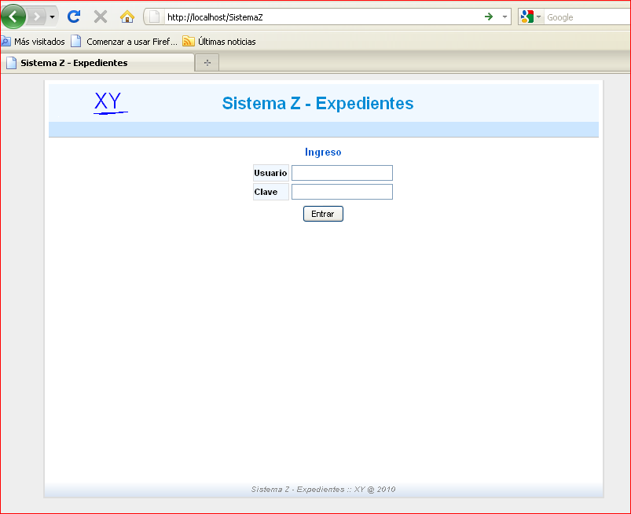
Para ingresar al sistema ingresar un usuario y clave, por ejemplo ‘pedro’ (en ambas, sin las comillas) y presionar el botón Entrar.
Una vez que se ingresa se ve una pantalla como la siguiente:
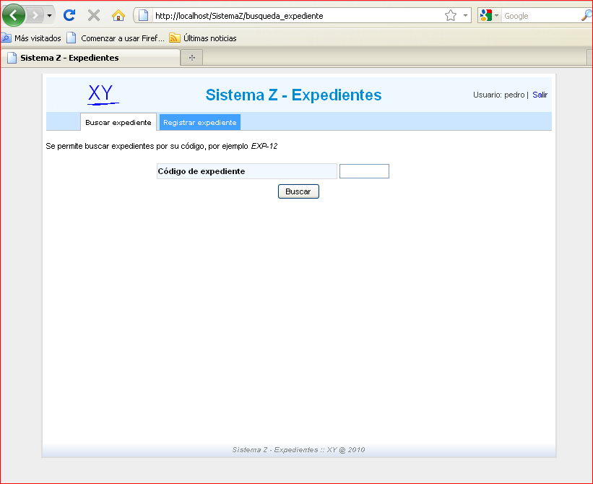
En la parte superior derecha se muestra el nombre del usuario logueado y un link para salir del sistema (vuelve a la página de login).
Luego hay dos solapas que permite realizar las búsquedas y registros.

Buscar un expediente
Para buscar un expediente se debe realizar a través de su código. Este código es del estilo EXP-X, donde X es un número consecutivo asignado automáticamente.
Para buscar el expediente se debe ingresar el código en el formulario que se mostró en la anterior imagen y presionar el botón Buscar.
En caso que se encuentre el expediente se muestran sus datos como se muestra en la siguiente imagen:
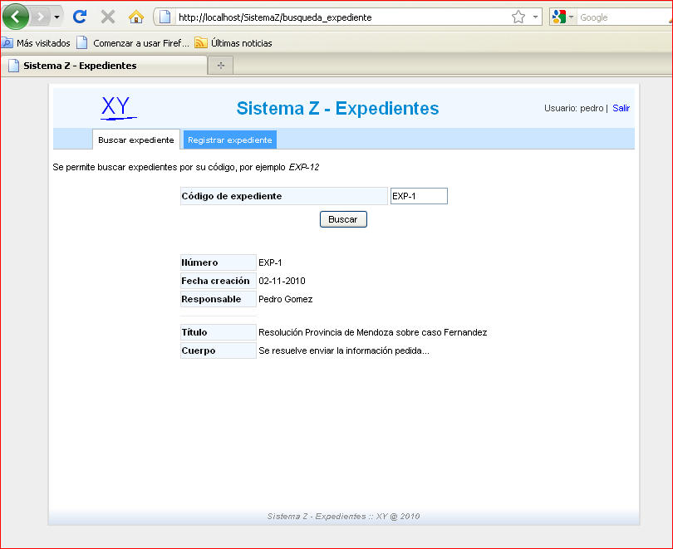
En caso que no se encuentra el expediente del código especificado se obtiene un mensaje como el siguiente:
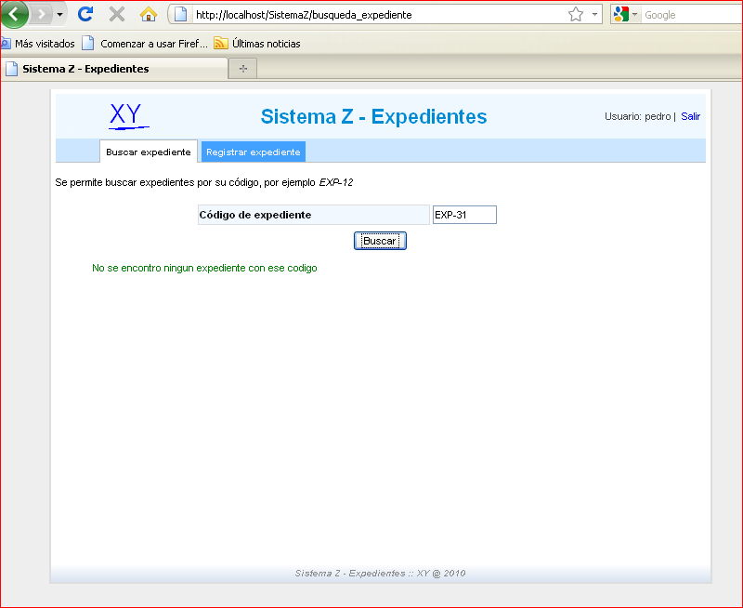

Registrar un expediente
En la segunda solapa se encuentra un formulario para dar de alta expedientes como se muestra en la siguiente figura:
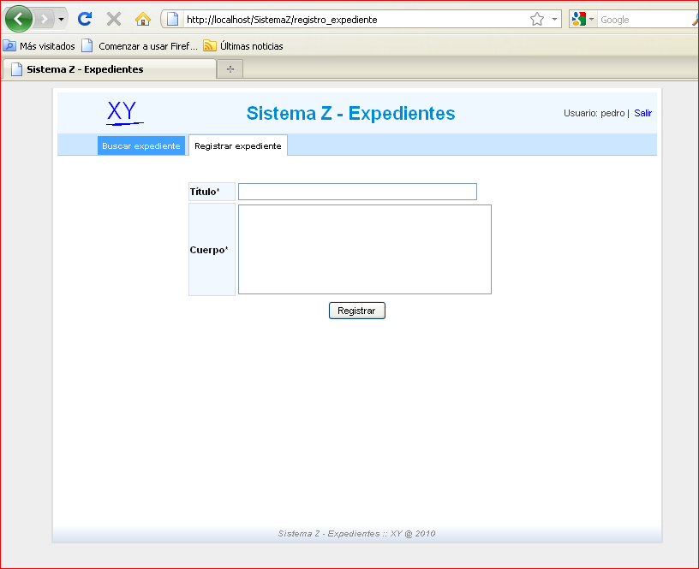
El expediente tendrá como responsable al usuario que lo de de alta.
Se deben completar los datos (título y cuerpo del expediente) y luego presionar el botón Registrar. Aparecerá una pantalla de confirmación con el código de expediente recientemente registrado como se muestra en la siguiente imagen:
